Cách làm món thịt heo xào rau củ bắt mắt cho bé ngon cơm.
Để làm thịt heo xào rau củ bạn cần chuẩn bị nguyên liệu sau:
300g thịt nạc heo
2-3 nấm bào ngư
1 củ cà rốt
2 lát đậu phụ khô (Nếu không có thể dùng đậu phụ chiên)
2 quả ớt đỏ
10 ngồng tỏi
1 muỗng cafe bột bắp
1 muỗng cafe muối
1 muỗng canh dầu hào
Cách làm:
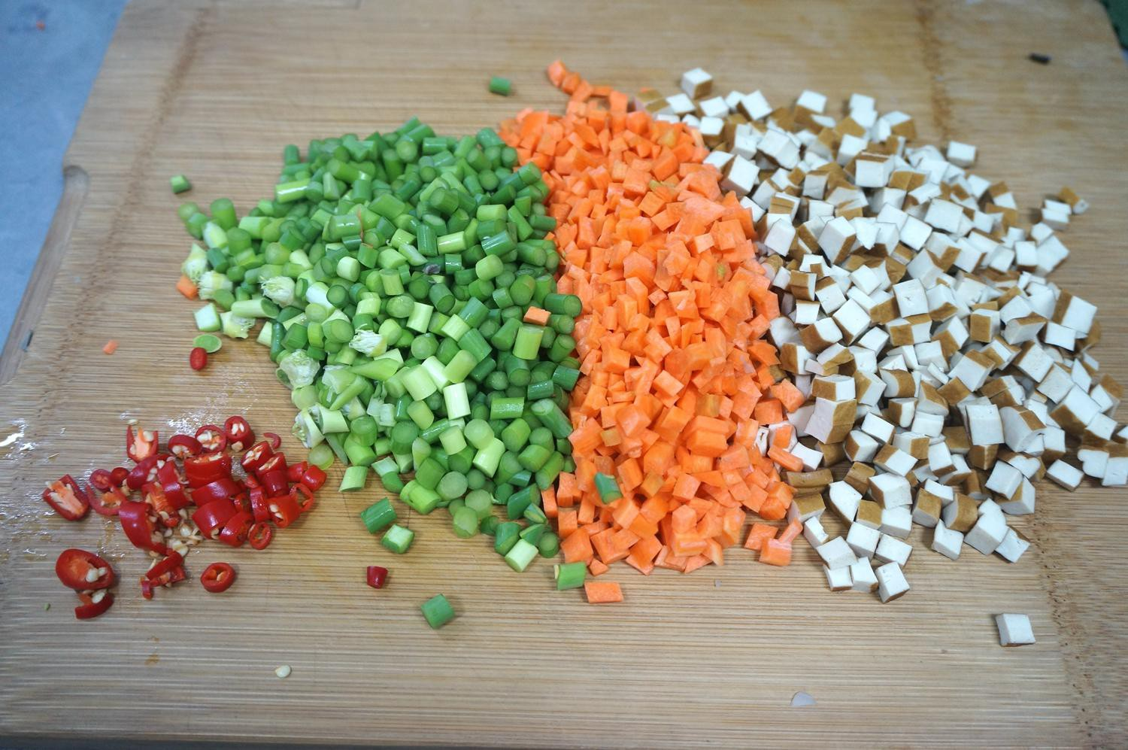
Bước 1
Đậu phụ khô, cà rốt, ngồng tỏi và ớt sau khi đã được rửa sạch, để ráo thì cắt hạt lựu.
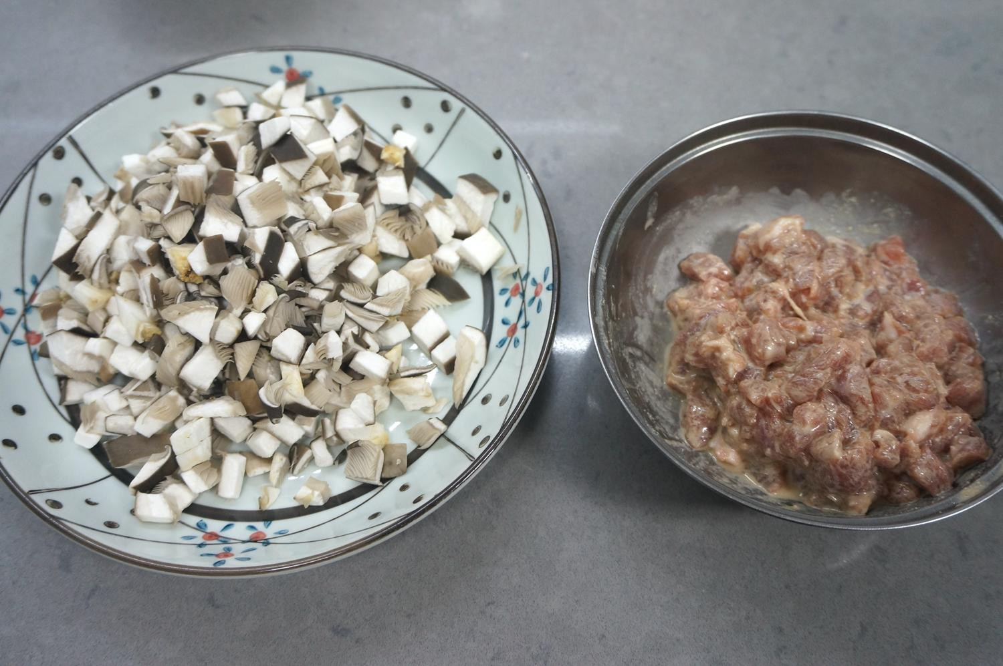
Bước 2
Tương tự, nấm bào ngư và thịt cũng cắt hạt lựu. Thịt sau khi cắt xong thì cho vào tô ướp cùng với 1 muỗng cafe bột bắp và 1 muỗng café muối trong 5 phút.
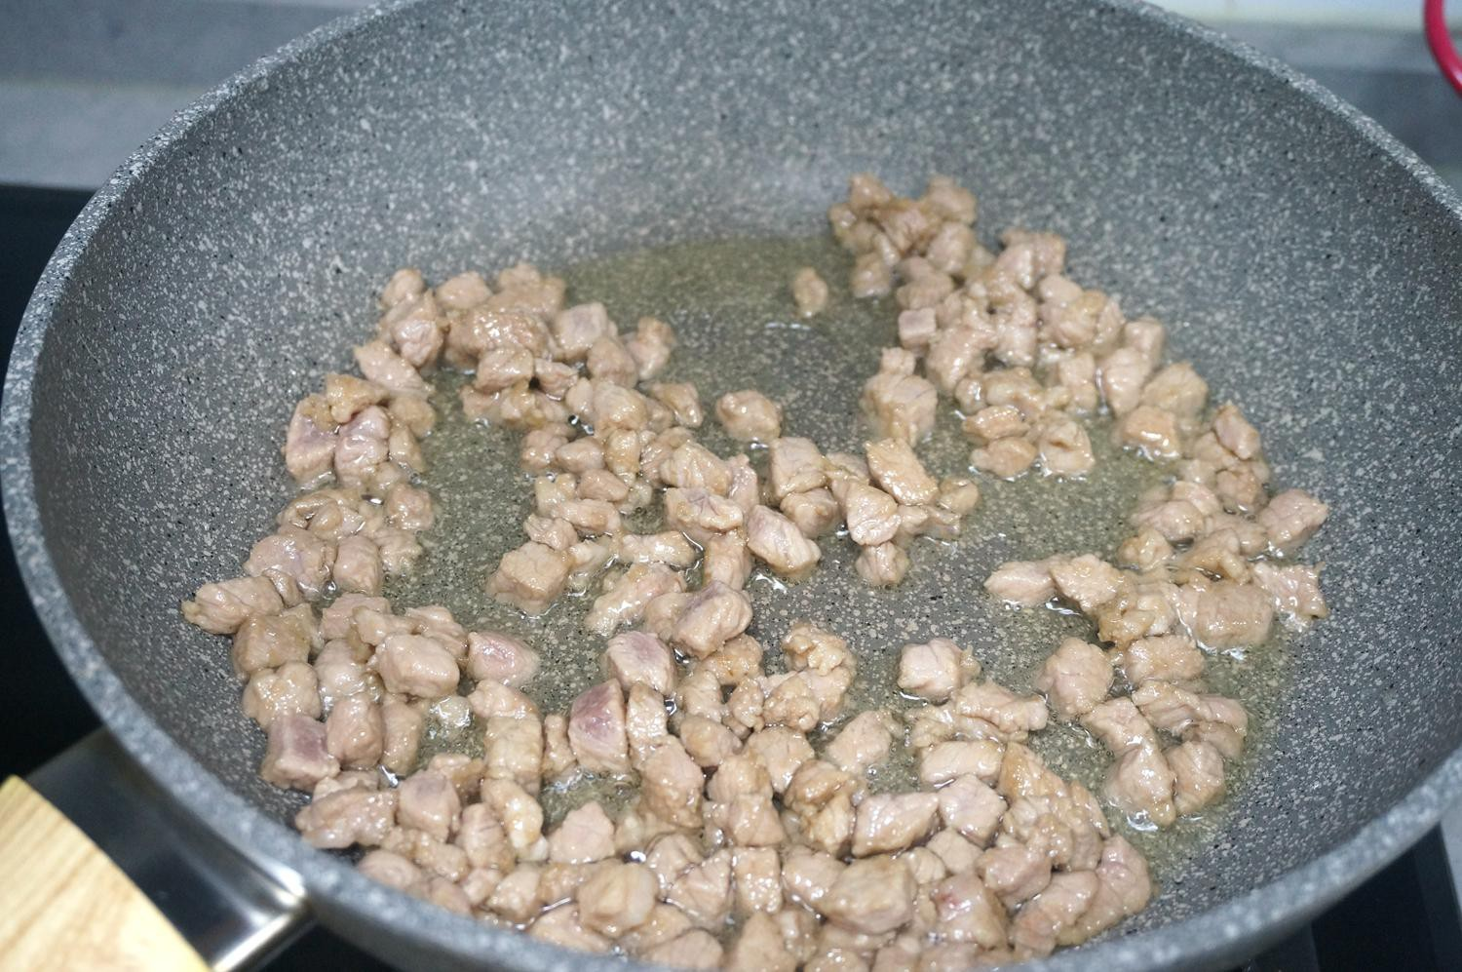
Bước 3
Bắc chảo lên bếp cùng 2 muỗng canh dầu ăn, khi dầu hơi nóng thì cho thịt vào xào rồi lập tức tăng lửa lớn.
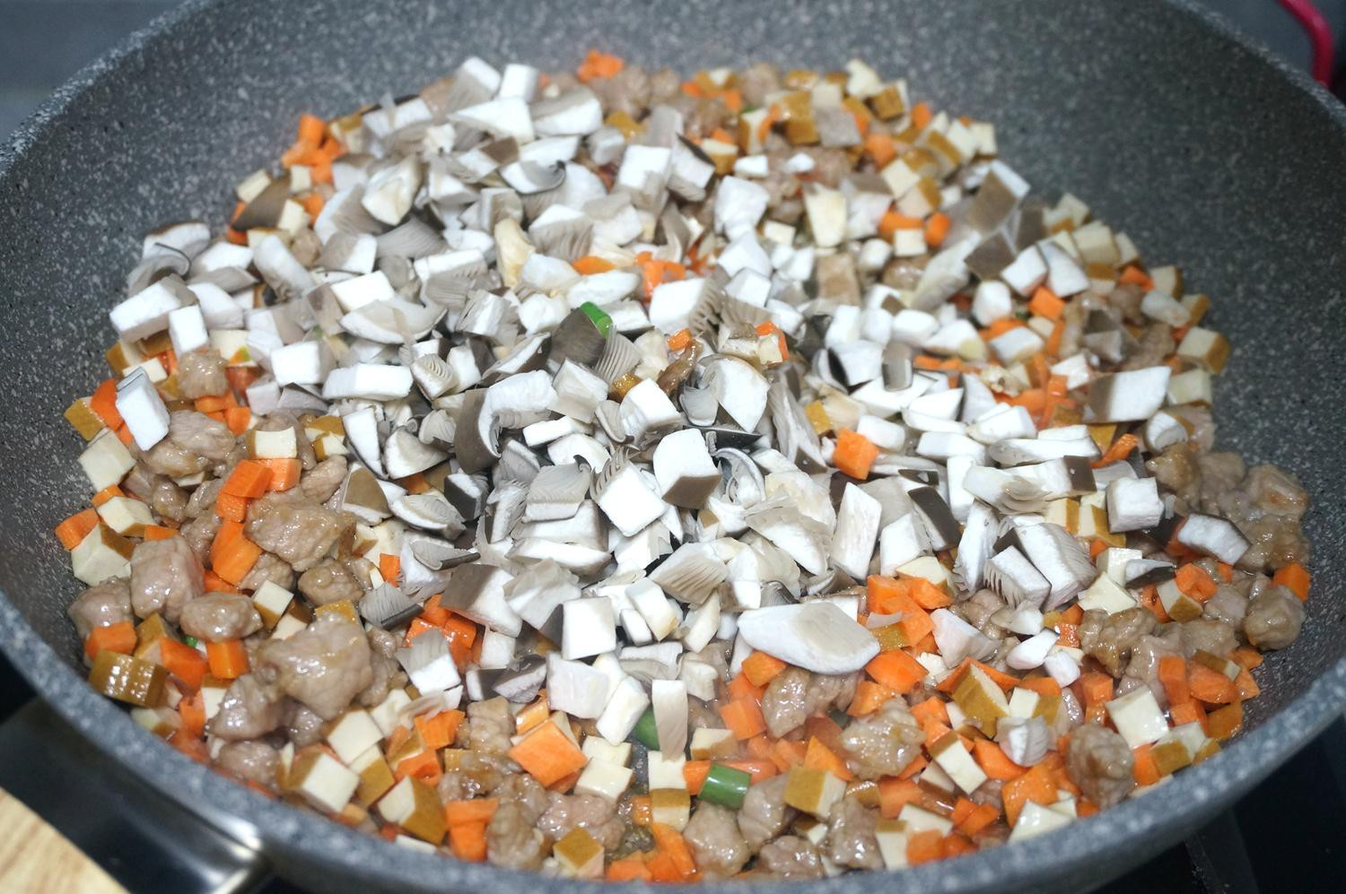
Bước 4
Sau đó bạn cho cà rốt, đậu phụ khô cùng nấm vào xào trong chảo thịt.
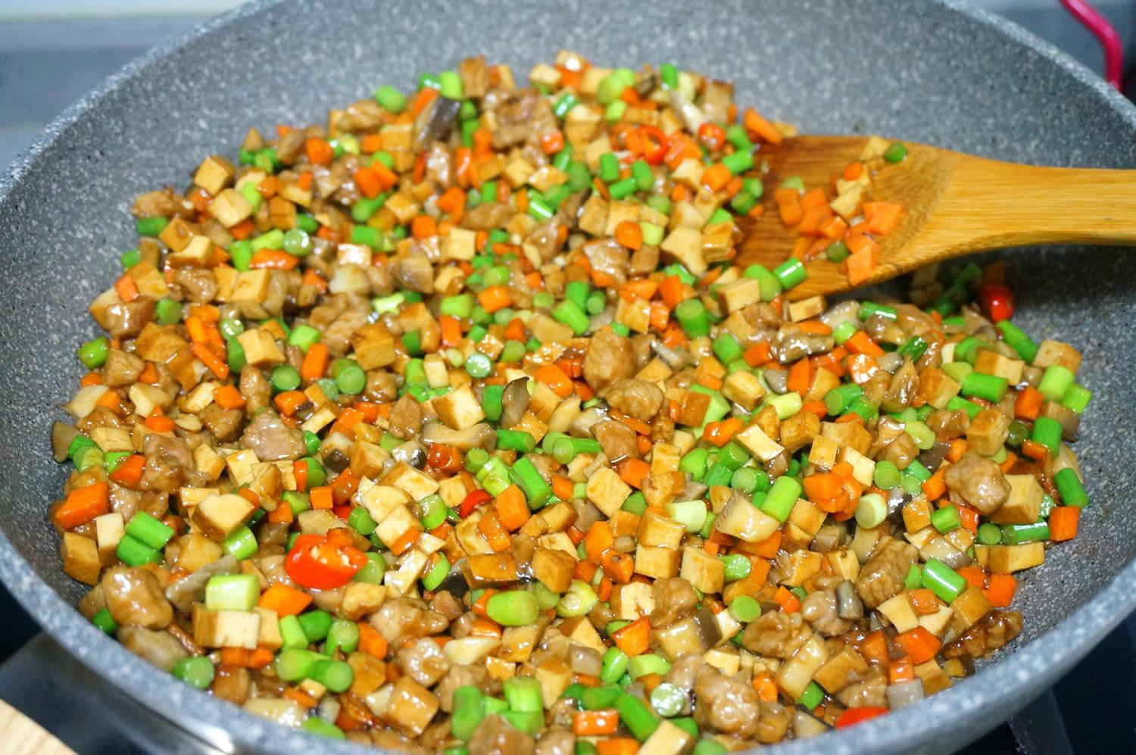
Bước 5
Nêm nếm món ăn cùng chút muối và dầu hào rồi cho ngồng tỏi vào xào cùng. Khi tất cả đã chín, bạn cho ớt vào đảo thêm vài lượt rồi tắt lửa, trình bày món ăn ra đĩa.
Ngày nay nhà nhà đều quan tâm nhất đến việc cân bằng dinh dưỡng nên các món ăn có sự kết hợp, bổ trợ lẫn nhau luôn là sự lựa chọn số 1. Món thịt heo xào rau củ này cũng vậy, vừa đủ thịt, nấm, đậu phụ - ba nguồn dinh dưỡng giàu đạm bậc nhất, vừa có sự góp mặt của cà rốt, ngồng tỏi cung cấp thật nhiều chất xơ và vitamin. Là một món xào nhưng với cách chế biến đậm đà này, món thịt xào này sẽ khiến cả nhà có một món ăn thật ngon cơm đấy!
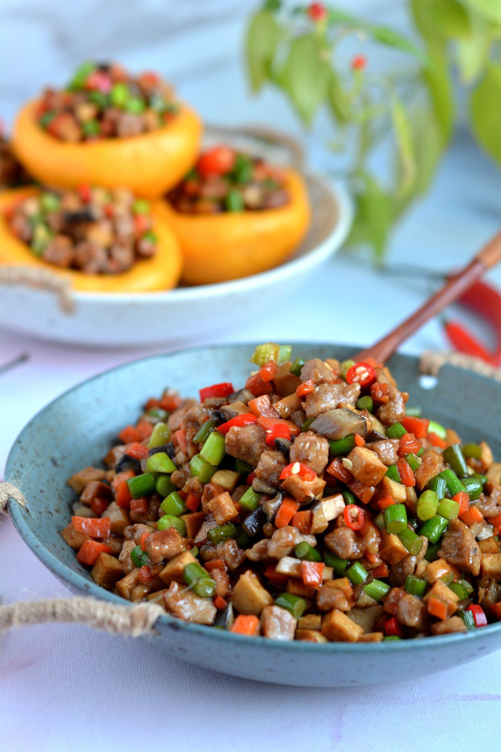
Chúc các bạn thành công với cách làm thịt heo xào rau củ này nhé!

